PD Borovnica
vabimo na
PLANINSKO ORIENTACIJSKO TEKMOVANJE v Gorenjsko – Dolenjski ligi

BREZOVICA PRI BOROVNICI 2013

Tekmovanje bo v nedeljo, 14. aprila, s startom ob 8:30, ter s predvidenim zaključkom okoli 16. ure.

Start in cilj ekip bo v gasilskem domu na Brezovici pri Borovnici.

Gotovo se boste našli v eni od kategorij in izkoristili priložnost, da preverite svoje spretnosti v uporabi kompasa in zemljevida.
- kategorija A: učenci do vključno 6. razreda osnovne šole
- kategorija B: učenci 7., 8. in 9. razreda osnovne šole
- kategorija C: srednješolci (od 1. letnika srednje šole do vključno 18. leta starosti)
- kategorija Č: mladina (od 19. leta do vključno 26. leta starosti)
- kategorija D: člani (nad 27 let)
- kategorija E: starejši člani (nad 40 let)
- kategorija F: družine (najmanj eden od staršev in otroci do vključno zadnjega razreda OŠ)
- kategorija G: odprta (manj zahtevna, primerljiva s kategorijo B)
- kategorija H: odprta (zahtevna, primerljiva s kategorijama Č in D)
- kategorija I: odprta (srednje zahtevna, primerljiva s kategorijo C)

Na poti vas lahko preseneti živa točka, ki bo želela, da naredite planinski vozel ali prepoznate planinsko cvetlico. Nikakor se ne bo dalo izognit teoretičnemu delu tekmovanja, kjer bo potrebno odgovorit na nekaj vprašanj iz snovi planinske šole in iz orientacije. Določene kategorije (C,Č, D, E, H) bodo imele tudi nalogo vrisovanja točk.

V ekipi naj bo 3 do 5 članov. Če jih je 5, je to dodatnih 10 točk za ekipo, če sta le 2 (ker nikakor ne moreta dobiti še enega), dobita minus 10 točk. Članice v ekipi dobrodošle! Vsaka prinese 2 točki.

Vsi v ekipi morajo biti primerno opremljeni za gibanje po terenu ne glede na vremenske razmere. Vsak tekmovalec potrebuje gojzarje in planinsko izkaznico oz. dnevnik mladega planinca z znamkico za letošnjo članarino (v nasprotnem primeru dobi ekipa minus točke). Vsaka ekipa potrebuje vsaj eno pisalo, prvo pomoč, kompas, priporočamo tudi piščalko.

DODATNA OPREMA ZA KATEGORIJE C, Č, D, E in H: kotomer, šestilo, ravnilo in kalkulator.

Tekmovanje bo potekalo po novem Pravilniku planinskih orientacijskih tekmovanj:
http://www.pzs.si/javno/dokumenti/mk%20pzs/MK_PZS-Pravilnik_POT_2012.pdf.

Startnina znaša 10€ na ekipo. Poravnate jo na startu. Na koncu praktičnega dela tekmovanja dobi vsak udeleženec zasluženo malico. Tekmovanje bo v vsakem vremenu.

Prijave zbiramo do srede, 10. aprila na telefonski številki 031/818-316 (Primož Pečlin) ali po elektronski pošti primoz.pt@gmail.com.
Če vas karkoli zanima, pokličite, pišite, vprašajte.

Kako do izhodišča?
V Borovnici sledite oznakam za Pekel. Ko se pripeljete pod železniško progo, sledite oznakam za Brezovico.

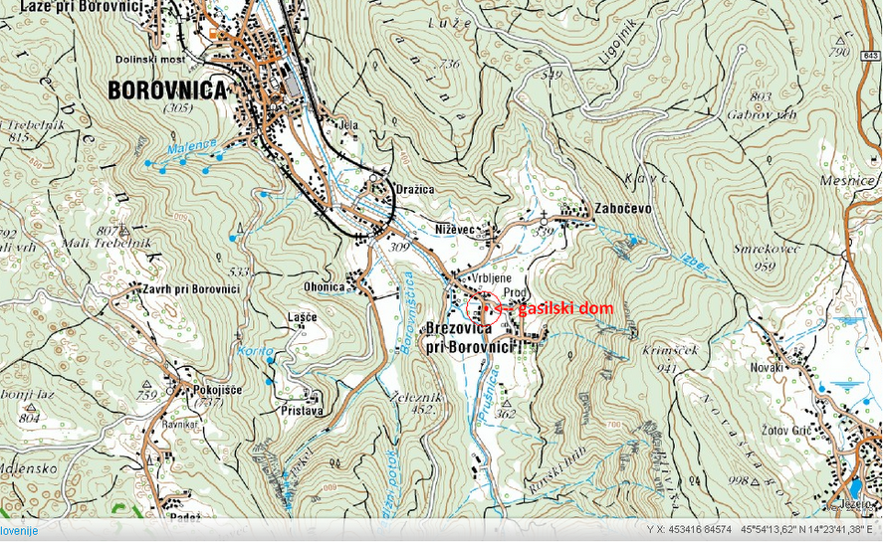

Dobrodošli !!!

